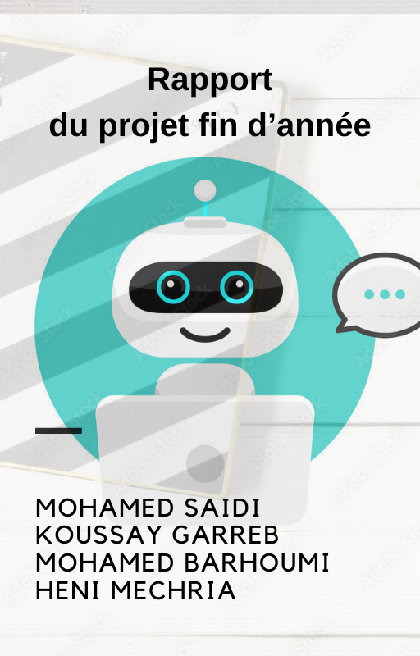


Chapitre 1 : Présentation du projet

1 Introduction Générale sur l'Intelligence Artificielle :
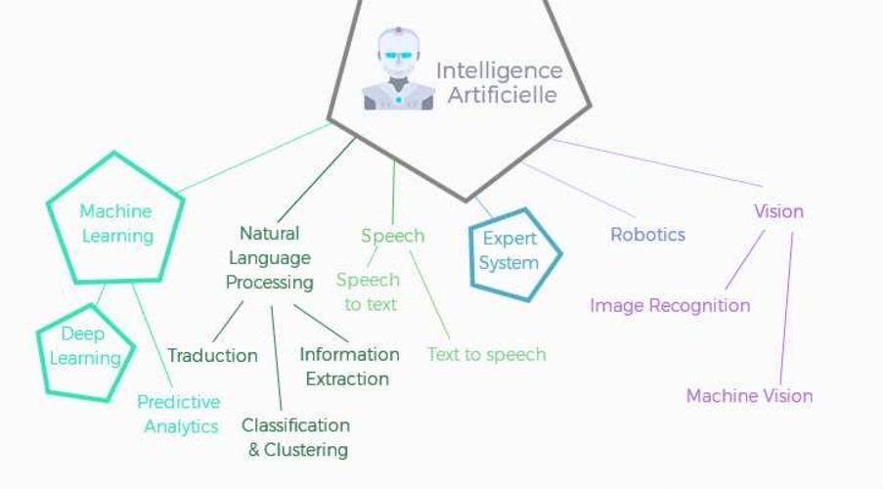

L'intelligence artificielle (IA) est une branche de l'informatique qui se consacre à la création de systèmes capables d'effectuer des tâches qui nécessitent généralement une intelligence humaine. Ces tâches incluent, entre autres, la reconnaissance vocale, la compréhension du langage naturel, la prise de décision et la résolution de problèmes complexes.L'IA combine des concepts issus de l'informatique, des mathématiques, de la neurologie, de la psychologie cognitive, et d'autres domaines pour simuler des processus cognitifs humains.

L'évolution de l'IA a été marquée par des avancées significatives depuis ses débuts dans les années 1950, avec des contributions notables de chercheurs comme Alan Turing et John McCarthy. Turing a proposé le fameux "test de Turing" pour évaluer l'intelligence d'une machine, tandis que McCarthy est connu pour avoir inventé le terme "intelligence artificielle". Depuis lors, l'IA a connu une croissance exponentielle, alimentée par les progrès en puissance de calcul, en algorithmes d'apprentissage machine et en disponibilité de grandes quantités de données.

Aujourd'hui, l'IA est omniprésente dans divers secteurs, allant de la santé à la finance, en passant par les transports et le divertissement. Ses applications sont vastes et variées, incluant les systèmes de recommandation, les assistants virtuels, les diagnostics médicaux, et les véhicules autonomes. Parmi ces applications, les chatbots représentent une technologie particulièrement intéressante et innovante, offrant des interactions automatisées et intelligentes avec les utilisateurs.

2 Apparition et Évolution des Chatbots :
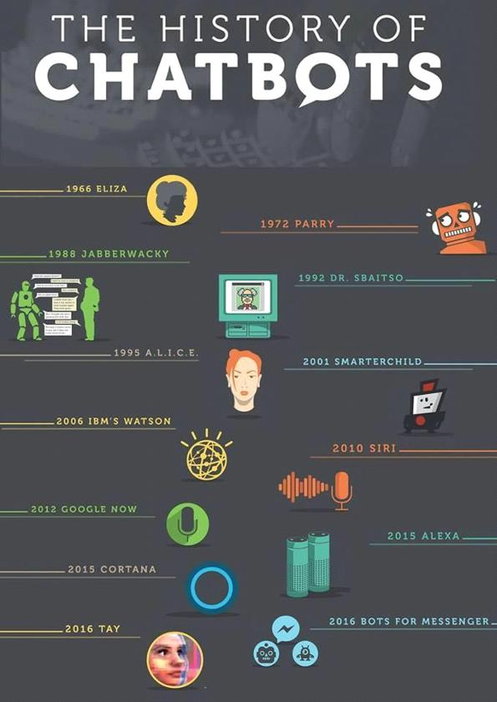

Les chatbots, ou agents conversationnels, sont des programmes informatiques conçus pour simuler une conversation avec des utilisateurs humains. L'idée des chatbots remonte aux débuts de l'informatique, avec des concepts comme le test de Turing qui posaient les fondements de la communication homme-machine. Le premier chatbot reconnu, ELIZA, a été développé au milieu des années 1960 par Joseph Weizenbaum. ELIZA était un programme simple qui imitait un psychothérapeute en utilisant des techniques de correspondance de modèles pour générer des réponses basiques aux entrées des utilisateurs.

Malgré ses capacités limitées, ELIZA a démontré le potentiel des chatbots et a ouvert la voie à de futures innovations. Dans les années 1970, un autre programme célèbre, PARRY, a été créé pour simuler un patient souffrant de schizophrénie. PARRY utilisait des modèles plus sophistiqués pour imiter des comportements humains complexes, mais il restait essentiellement basé sur des règles prédéfinies et des correspondances de texte.

Le véritable essor des chatbots a été catalysé par les avancées en intelligence artificielle et en traitement du langage naturel (NLP) dans les années 1990 et 2000. Les progrès en algorithmes d'apprentissage machine ont permis aux chatbots de comprendre et de générer du langage naturel de manière plus fluide et contextuellement pertinente. Un exemple marquant est A.L.I.C.E. (Artificial Linguistic Internet Computer Entity), développé par Richard Wallace en 1995. A.L.I.C.E. a utilisé un ensemble de règles basées sur AIML (Artificial Intelligence Markup Language) pour améliorer les capacités conversationnelles des chatbots.

L'avènement des réseaux de neurones profonds et des techniques d'apprentissage profond a révolutionné le domaine des chatbots dans les années 2010. Des modèles comme c eux de la famille GPT (Generative Pre-trained Transformer) développés par OpenAI ont considérablement amélioré la capacité des chatbots à comprendre et à générer du texte humain de manière contextuelle. Ces modèles sont entraînés sur d'énormes quantités de données textuelles, ce qui leur permet de capter des nuances et des subtilités linguistiques complexes.
Aujourd'hui, les chatbots sont omniprésents dans divers secteurs, allant du service client à l'assistance virtuelle personnelle. Ils sont intégrés dans des plateformes de messagerie, des sites web, des applications mobiles et des dispositifs IoT (Internet des objets). Les chatbots modernes peuvent non seulement répondre aux questions et exécuter des tâches simples, mais aussi fournir des recommandations personnalisées, gérer des réservations, et même participer à des thérapies en ligne.

3 Étude de l'existant :
De nos jours, les chatbots sont largement disponibles, avec des options gratuites et payantes offrant diverses fonctionnalités. Par exemple, ChatGPT, développé par OpenAI, est un modèle de langage avancé capable de converser de manière fluide et naturelle. ChatGPT est disponible en version gratuite, mais une version payante offre des avantages supplémentaires, comme un accès prioritaire et des temps de réponse plus rapides.

Microsoft propose également Copilot, un assistant basé sur l'IA intégré à ses produits de la suite Office. Copilot aide les utilisateurs à rédiger des documents, analyser des données et organiser des tâches. Bien que certaines fonctionnalités de base soient gratuites, la version premium de Copilot offre une gamme plus étendue de fonctionnalités avancées.
Google a récemment lancé Gemini, un chatbot intégré à ses services tels que Gmail et Google Docs. Gemini utilise les dernières avancées en matière de traitement du langage naturel pour offrir une expérience utilisateur améliorée. Comme pour les autres chatbots, les fonctionnalités de base sont gratuites, mais une version payante offre des fonctionnalités supplémentaires, telles que l'interaction vocale et des réponses plus rapides.

Ces chatbots modernes sont capables de répondre à des questions vocales et de fournir des réponses vocales, rendant l'interaction avec les utilisateurs plus naturelle et intuitive. Cependant, ces fonctionnalités avancées sont souvent réservées aux versions payantes, ce qui crée une distinction entre les utilisateurs gratuits et payants.

4 Problématique :
La principale problématique de ce projet est de développer un chatbot gratuit offrant une communication vocale de haute qualité sans les limitations typiques des versions gratuites des chatbots existants. Les utilisateurs attendent des interactions fluides et naturelles, et l'absence de telles fonctionnalités dans les versions gratuites peut limiter l'adoption et l'efficacité des chatbots. Le défi est de surmonter ces limitations tout en maintenant un modèle économique viable pour le développement et la maintenance du chatbot. Comment peut-on offrir une expérience utilisateur optimale sans les contraintes des versions premium ? Comment assurer la qualité et la réactivité des interactions vocales dans un modèle gratuit ? Ces questions sont centrales à la conception et au déploiement d'un chatbot gratuit performant et compétitif.

Chapitre 2 :Conception

1-Introduction :

La conception d'un chatbot vocal est une étape cruciale qui transforme les exigences fonctionnelles en une architecture technique bien définie et opérationnelle. Cette phase permet de structurer le système de manière à garantir une interaction fluide et efficace avec les utilisateurs, en optimisant les performances et en assurant une gestion appropriée des erreurs. Dans ce chapitre, nous allons explorer la conception du projet à travers plusieurs types de diagrammes UML : le diagramme de classe, le diagramme de cas d'utilisation, le diagramme de séquence et le diagramme d'activité.
La conception détaillée de ce projet de chatbot vocal gratuit, présentée à travers ces diagrammes UML, permet de définir clairement la structure, les interactions et les processus du système. En comprenant comment les différentes composantes collaborent pour répondre aux besoins des utilisateurs, nous pouvons assurer une mise en œuvre efficace et une expérience utilisateur optimale. Le chapitre suivant détaillera chacun de ces diagrammes, fournissant une vue d'ensemble exhaustive et précise de l'architecture envisagée pour ce chatbot.

2-Le diagramme d'activité :
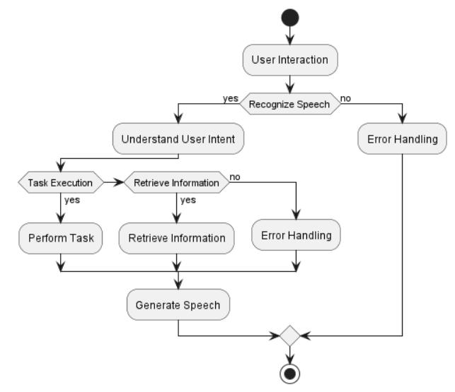
Le diagramme d’activité illustre le déroulement du processus de production de la parole à partir d'une interaction utilisateur. Il comprend les étapes suivantes :
2.1 Interaction avec l'utilisateur
L'utilisateur peut interagir avec le système de diverses manières, par exemple en parlant, en tapant ou en cliquant sur des boutons.
2.2 Reconnaissance vocale
Le système utilise un moteur de reconnaissance vocale pour convertir la parole de l'utilisateur en texte.
2.3 Compréhension de l'intention de l'utilisateur
Le système fait appel à un module de traitement du langage naturel pour saisir l'intention de l'utilisateur à partir du texte reconnu.
2.4 Réalisation de la tâche
Si l'intention de l'utilisateur est claire, le système exécute la tâche demandée.
2.5 Collecte d'informations
En cas d'insuffisance d'informations pour mener à bien la tâche, le système peut solliciter davantage d'éclaircissements auprès de l'utilisateur.
2.6 Gestion des erreurs
Si une erreur survient à n'importe quelle étape du processus, le système prend en charge cette erreur et informe l'utilisateur.
2.7 Production orale
Le système émet une réponse vocale à destination de l'utilisateur selon son intention et les résultats obtenus lors de la réalisation de la tâche.

3-Le diagramme de classe
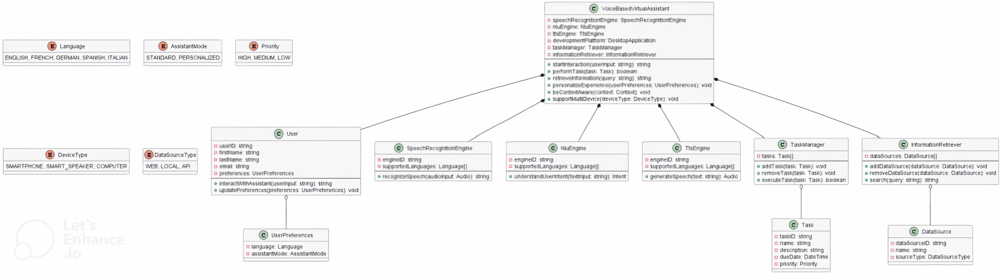

3.1 Interaction avec l'utilisateur
Class User:
L'utilisateur peut interagir avec le système en fournissant des entrées sous forme de texte ou de parole. Les préférences de l'utilisateur (comme la langue et le mode d'assistant) sont gérées pour personnaliser l'expérience.
Class SpeechRecognitionEngine :
Le système utilise un moteur de reconnaissance vocale pour convertir la parole de l'utilisateur en texte. Ce moteur prend en charge plusieurs langues et peut traiter les entrées audio pour en extraire du texte.
Class NluEngine :
Le système fait appel à un module de traitement du langage naturel pour comprendre l'intention de l'utilisateur à partir du texte reconnu. Ce module analyse le texte pour déterminer l'intention sous- jacente.

3.2 Réalisation de la tâche :
Class TaskManager et Task :
Si l'intention de l'utilisateur est claire, le système exécute la tâche demandée. Le gestionnaire de tâches organise et exécute les tâches en fonction des priorités et des échéances spécifiées.
Class InformationRetriever et DataSource :
En cas d'insuffisance d'informations pour mener à bien la tâche, le système peut solliciter davantage d'éclaircissements auprès de l'utilisateur ou rechercher des informations supplémentaires via des sources de données variées (web, local, API).

3.3 Gestion des erreurs :
Class VoiceBasedVirtualAssistant :
Si une erreur survient à n'importe quelle étape du processus, le système prend en charge cette erreur et informe l'utilisateur. Il assure également la gestion des exceptions et fournit des messages d'erreur appropriés.
3.4 Production orale :
class TtsEngine
Le système émet une réponse vocale à destination de l'utilisateur selon son intention et les résultats obtenus lors de la réalisation de la tâche. Ce moteur de synthèse vocale génère du son à partir du texte.
3.5 Relations :
VoiceBasedVirtualAssistant est le point central du système, intégrant les moteurs de reconnaissance vocale (SpeechRecognitionEngine), de traitement du langage naturel (NluEngine), et de synthèse vocale (TtsEngine), ainsi que le gestionnaire de tâches (TaskManager) et le module de récupération d'informations (InformationRetriever).
User interagit avec VoiceBasedVirtualAssistant et ses préférences sont gérées par UserPreferences.
TaskManager gère une liste de Task et s'assure que chaque tâche est effectuée en fonction de la priorité.
InformationRetriever utilise des DataSource pour rechercher des informations nécessaires à l'exécution des tâches.
SpeechRecognitionEngine, NluEngine, et TtsEngine prennent en charge plusieurs langues définies par Language.

4-Le diagramme de séquence:
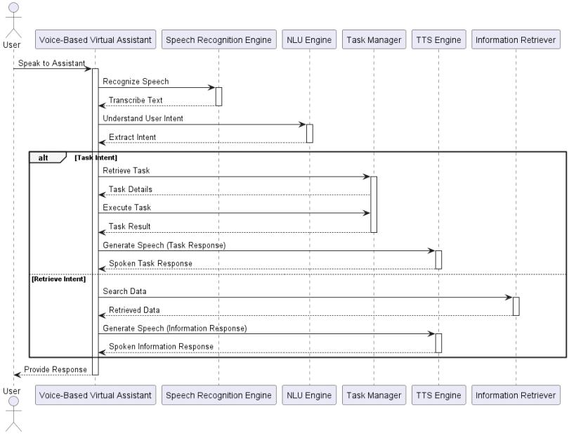
Le diagramme de sequence montre les interactions entre les différents composants d'un assistant vocal virtuel. Il s'agit d'un scénario où l'utilisateur souhaite obtenir des informations.
Les différents composants du diagramme de séquence sont les suivants :
Utilisateur : L'utilisateur est la personne qui utilise l'assistant vocal virtuel.
Assistant vocal virtuel : L'assistant vocal virtuel est le système qui répond aux requêtes de l'utilisateur.
Moteur de reconnaissance vocale : Le moteur de reconnaissance vocale convertit la parole de l'utilisateur en texte.
Moteur NLU (Natural Language Understanding) : Le moteur NLU analyse le texte et détermine l'intention de l'utilisateur.
Gestionnaire de tâches : Le gestionnaire de tâches est responsable de l'exécution des tâches demandées par l'utilisateur.
Moteur TTS (Text-to-Speech) : Le moteur TTS convertit le texte en parole.
Récupérateur d'informations : Le récupérateur d'informations recherche les informations demandées par l'utilisateur.
Les différentes étapes du diagramme de séquence sont les suivantes :
L'utilisateur parle à l'assistant vocal virtuel.
Le moteur de reconnaissance vocale convertit la parole de l'utilisateur en texte.
Le moteur NLU analyse le texte et détermine l'intention de l'utilisateur.
Le gestionnaire de tâches sélectionne la tâche appropriée à exécuter.
Le moteur TTS convertit le texte de la réponse en parole.
L'assistant vocal virtuel répond à l'utilisateur.
Le diagramme d'utilisation montre les différents cas d'utilisation d'un assistant vocal virtuel. Un cas d'utilisation est une séquence d'actions effectuées par un utilisateur pour atteindre un objectif spécifique.
5-diagramme d'utilisation :

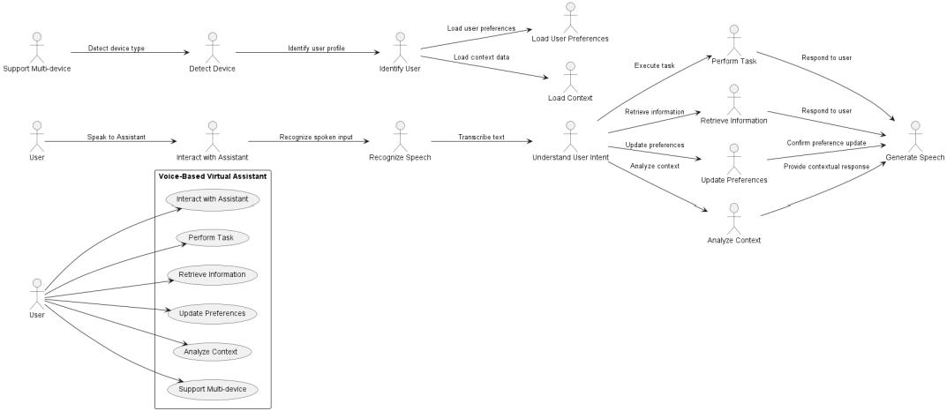
Utiliser l'assistant vocal : Ce cas d'utilisation permet à l'utilisateur d'interagir avec l'assistant vocal virtuel.
Parler à l'assistant : Ce cas d'utilisation permet à l'utilisateur de parler à l'assistant vocal virtuel.
Reconnaître la voix : Ce cas d'utilisation permet à l'assistant vocal virtuel de reconnaître la voix de l'utilisateur.
Comprendre l'intention de l'utilisateur : Ce cas d'utilisation permet à l'assistant vocal virtuel de comprendre l'intention de l'utilisateur.
Analyser le contexte : Ce cas d'utilisation permet à l'assistant vocal virtuel d'analyser le contexte de la conversation.
Fournir une réponse contextuelle : Ce cas d'utilisation permet à l'assistant vocal virtuel de fournir une réponse contextuelle à l'utilisateur.
Générer de la parole : Ce cas d'utilisation permet à l'assistant vocal virtuel de générer de la parole.
Mettre à jour les préférences : Ce cas d'utilisation permet à l'utilisateur de mettre à jour ses préférences.
Les différents acteurs du diagramme d'utilisation sont les suivants :

Utilisateur : L'utilisateur est la personne qui utilise l'assistant vocal virtuel.
Assistant vocal virtuel : L'assistant vocal virtuel est le système qui répond aux requêtes de l'utilisateur.
Les différentes relations entre les cas d'utilisation et les acteurs sont les suivantes :

L'utilisateur est associé à l'utilisation de l'assistant vocal.
L'assistant vocal virtuel est associé à tous les autres cas d'utilisation.

Chapitre 3 : Méthodologie

- Imports
- 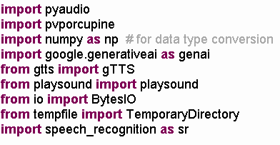:
Le code commence par importer les bibliothèques nécessaires :
pyaudio: pour enregistrer l'audio
pvporcupine: pour la détection des mots de réveil (à l'aide d'un fichier modèle)
numpy: pour la conversion de type de données
google.generativeai: pour interagir avec le modèle génératif de Google AI
gtts: pour la fonctionnalité text-to-speech
playsound: pour lire les fichiers audio
io: pour travailler avec les flux de données binaires
tempfile: pour créer des fichiers temporaires
speech_recognition: pour la reconnaissance vocale

- 2. Configuration de PyAudio:
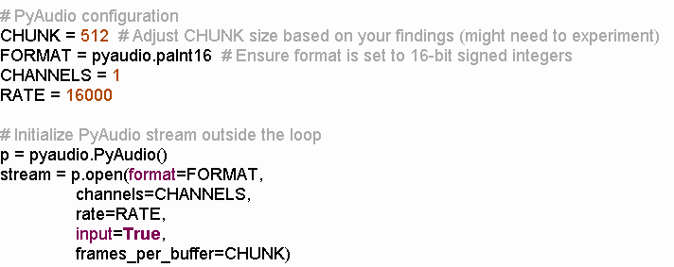
Définit des constantes pour l'enregistrement audio :
CHUNK: Taille des données audio à lire en un seul morceau (peut nécessiter des ajustements)
FORMAT: Format audio (défini sur des entiers signés 16 bits)
CHANNELS: Nombre de canaux audio (mono dans ce cas)
RATE: Fréquence d'échantillonnage de l'audio (16 kHz)
Initialise un flux PyAudio pour l'enregistrement des données audio

- 3. Détection des Mots de Réveil:
- 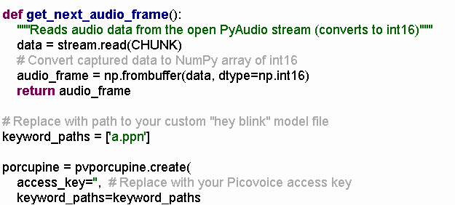
Définit une fonction get_next_audio_frame pour lire les données audio du flux et les convertir en un tableau NumPy.
Configure la détection des mots de réveil en utilisant pvporcupine:
Remplacez par votre clé d'accès Picovoice.
Spécifie le chemin d'accès à votre fichier modèle de mot de réveil personnalisé (keyword_paths).
Crée un objet porcupine pour la détection des mots de réveil
- 4. Reconnaissance Vocale:
- 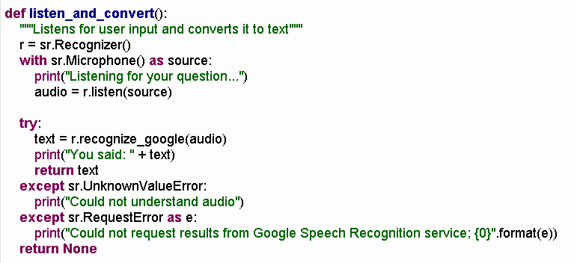
Définit une fonction listen_and_convert pour écouter l'entrée utilisateur et la convertir en texte :
Utilise la bibliothèque speech_recognition.
Écoute l'audio à l'aide d'un microphone.
Tente de reconnaître la parole en utilisant le service Google Speech Recognition.
Gère les erreurs potentielles telles que les échecs de reconnaissance ou les problèmes de service.
Renvoie le texte reconnu ou None en cas d'échec
- 5. Text-to-Speech:
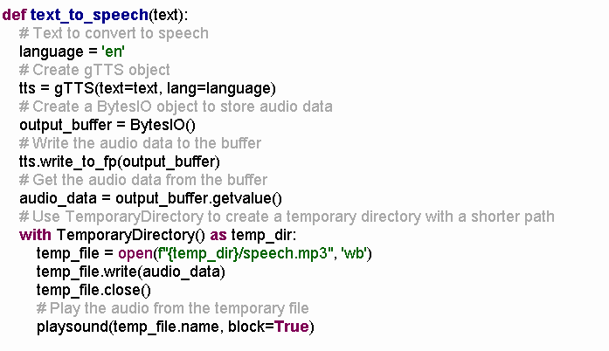
Définit une fonction text_to_speech pour convertir le texte en audio et le lire :
Prend du texte en entrée.
Crée un objet gTTS pour la conversion text-to-speech (en spécifiant la langue).
Enregistre les données audio générées dans un fichier MP3 temporaire à l'aide de TemporaryDirectory.
Lit le fichier audio temporaire en utilisant playsound.
- 6. Génération de Réponse:
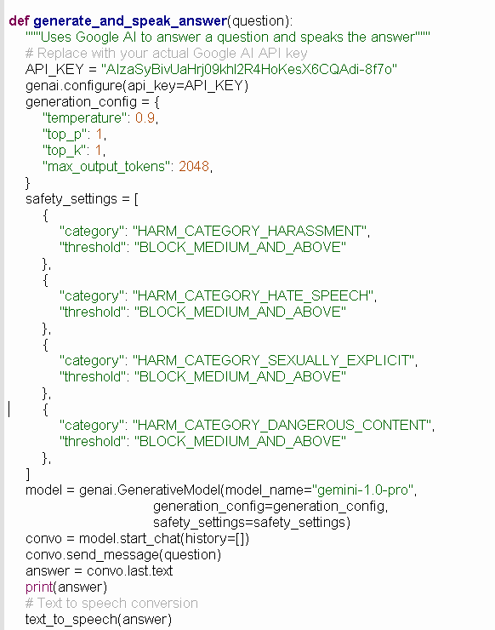
Définit une fonction generate_and_speak_answer pour utiliser Google AI afin de générer une réponse à une question et de la prononcer :
Remplacez par votre clé d'API Google AI.
Configure le modèle génératif avec des paramètres de sécurité.
Crée un objet modèle génératif (gemini-1.0-pro).
Démarre une conversation avec le modèle.
Envoie la question de l'utilisateur au modèle.
Récupère la réponse générée du modèle.
Imprime la réponse pour référence.
Appelle text_to_speech pour convertir la réponse en audio et la lire.

- 7. Boucle Principale:

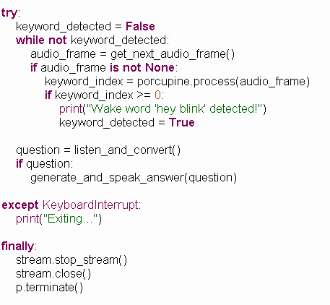
Utilise une boucle pour écouter en permanence le mot de réveil :
Vérifie s'il y a une interruption du clavier (Ctrl+C) pour quitter gracieusement.
Lit les données audio par morceaux en utilisant get_next_audio_frame.
Utilise porcupine pour détecter le mot de réveil dans le cadre audio.
Si le mot de réveil est détecté :
Affiche un message indiquant la détection du mot de réveil.
Sort de la boucle pour traiter la question de l'utilisateur.
Appelle listen_and_convert pour obtenir la question de l'utilisateur après la détection du mot de réveil.
Si une question est reconnue :
Appelle generate_and_speak_answer pour générer et prononcer la réponse
- 8. Nettoyage:
Assure une gestion appropriée des ressources lors de la terminaison :
Arrête et ferme le flux audio.

